**INSA LYON – DEPT. INFORMATIQUE**

**Projet Longue Durée - PLD**

(H4103)

Dossier d’expression des besoins

**Réf. : PLD-SPIE/ENT/EB**

**Document produit par :** El Rhazi Amine

**Etat du document :** incomplet

**Date de dernière m-à-j :** 10/01/2012

**Destinataires :** équipe projet

**Validateur :** Nom validateur

|  |
| --- |
| **Objet du document :**  Dossier d’expression des besoins : Ce document contient l’étude de l’existant, le benchmark, la cible fonctionnelle ainsi que les axes d’amélioration |

SOMMAIRE

Étude de l’existant : 3

1.1 Contexte de l’étude 3

1.2 Périmètre métier et fonctionnel 3

1.2.1 Périmètre métier : 3

1.2.2 Périmètre fonctionnel 4

1.3 Description du système d’information 4

1.3.1 Processus de gestion des contrats de maintenance 4

1.3.2 Organisation générale de l’entreprise 7

1.4 Description du système informatique 10

1.4.1 Applications existantes 10

1.4.2 Architecture technique 11

2. Benchmarking 11

2.1 Présentation ERP SAP ByD : 11

2.2 Présentation du Scénario Service et réparation 12

2.3 Concurrence 13

2.3.1 THALES 14

3. Cible Fonctionnelle 17

3.1 Cas d’utilisation 17

4. Axes d’améliorations 20

# Étude de l’existant :

## Contexte de l’étude

SPIE est une société spécialisée dans les domaines du génie électrique, mécanique et climatique, de l’énergie, des réseaux de communication. Son métier est la réalisation, l’assistance à l’exploitation et la maintenance d'équipements industriels. Nous nous attachons ici à décrire la partie maintenance de l’entreprise.

L’objectif de cette étude est d’améliorer les processus par un meilleur suivi de la main de la main d’œuvre et les fournitures hors forfait, par un meilleur suivi des indicateurs de performance organisationnels (nombre d’interventions, durée, etc..) et techniques (nature des travaux, % d’indisponibilité des installations) et finalement par des retours d’expériences qui nous permettrons de construire une base de données par métier et types de contrats et d’identifier les risques techniques, financiers et organisationnels.

## Périmètre métier et fonctionnel

L’étude porte sur la gestion des contrats de maintenance et services. Ainsi, l’entreprise propose un contrat de maintenance adapté aux besoins de ses clients.

Voici quelques exemples de contrats de maintenance :

• Contrat de maintenance du système d’éclairage public d’une commune

• Contrat de maintenance du système de signalisation du trafic routier

Exemples de contrats de services :

• Exploitation et pilotage du système de géolocalisation d’une flotte de bus dans une ville

### Périmètre métier :

La gestion des contrats de maintenance et service de SPIE sud-est

Acteurs :

Le responsable du contrat /RA :

Il assure la gestion contractuelle et le reporting. Il établit les comptes rendus et effectue un bilan du projet à l’issue de la réalisation d’une phase et de la remise du livrable associé.

Le responsable d’activité maintenance (RAM)

Il assure la relation client et encadre les collaborateurs et techniciens de maintenance et optimise les processus de fonctionnement du périmètre.

Les techniciens de maintenance (gèrent les interventions)

Il intervient sur le terrain et par conséquent gère les interventions. Il reporte son travail et ses difficultés auprès de son responsable d’activité de maintenance. Il doit informer des tâches qu’il effectue au sein de la maintenance (remplacement d’un équipement, etc...)

Le contrôle de gestion

Le contrôleur de gestion valide le reporting et le compte rendu du responsable d’affaire.

Il s’assure de la même occasion de la santé économique de l’entreprise.

### Périmètre fonctionnel

Gérer les opportunités d’offre, gérer les commandes clients, gestion de la réalisation et du lancement, évolution et solde de l’affaire.

## Description du système d’information

### Processus de gestion des contrats de maintenance

#### Opportunité de contrat de service

Le but de cette phase préliminaire du processus global de gestion est d’analyser les données et le risques et de constituer une offre commerciale liée à une opportunité de contrat de service. Cette dernière représente le résultat potentiel d’un processus commercial (activités de prospection et démarchage commercial), d’un appel d’offres ou d’un processus travaux (l’entreprise ayant déjà effectué des travaux nécessitant une maintenance, une évolution potentielle du contrat réalisé). Cette phase donne lieu à une **décision d’étudier** prise conjointement par le RA (Responsable d’affaires) et le RAM (Responsable d’activités de maintenance) avec la participation du DO (directeur opérationnel) et du COM (commercial). Cette **décision** repose sur l’étude de l’opportunité clientèle suivant des critères de décision internes bien définis ainsi que l’analyse du climat concurrentiel et des données client. Ladite décision est pilotée par un interlocuteur interne à SPIE, le PO (pilote de l’offre).

#### Offre et Revue d’offre.

Suite logique de la phase 1, ce sous processus se base sur la **décision d’étudier**  précédemment établie. Dans le cas d’un avis négatif, une confirmation ainsi qu’un courrier type de non réponse sont produits et envoyés au client sous la responsabilité du PO. Dans le cas d’un avis favorable, une collecte de données est entamée sous le patronage du PO.   
Cette collecte est axée sur les critères minimaux fixés par la direction et est complétée par une éventuelle visite de site. Les données collectées seront ainsi analysées sous différents angles grâce à la participation de plusieurs acteurs (QSE, JUR, ACH, MOY, RH, MAR) dans l’unique but de produire un rapport d’analyse de risques et faisabilité.   
A l’issue de cette analyse, une réponse destinée au client est établie. Dans le cas d’une réponse positive, le sous-processus administratif concernant la constitution du dossier de l’offre est entamé sous la responsabilité du PO. Cette phase est initiée par un **chiffrage** au cours duquel un devis et une proposition de solutions chiffrée sont proposées. Une fois analysées par la RAM/DO/RA, une solution finale est retenue et soumise au PO afin de permettre la rédaction de **l’offre initiale** agrémentée de conditions générales de vente et prestations de service. Cette offre sera soumise aux différents acteurs internes (RA, RAM, DO, COM) afin de la valider avant sa transmission (accompagnée d’un courrier) et d’entamer la négociation avec le client.

#### Négociation Client.

Le bon déroulement de cette phase repose sur la qualité de l’offre transmise au client (résultante de la phase 2). Au cours de cet échange avec le client, le **périmètre du projet** sera éventuellement redéfini afin de mieux correspondre aux *couts, délais* et *qualité* fixés par le client. Une fois le consensus atteint entre les différents acteurs du projet, le processus affaire de maintenance amorce sa 4eme phase.

#### Commande et revue de commande.

Cette phase débute par **l’enregistrement** par le SECM (secrétariat de maintenance) de l’offre validée avec le client au cours de la phase de négociation. Cet enregistrement donne lieu à un dossier de commande qui sera **diffusé** au service MAR et RAM. Ce dernier (en collaboration avec le PO) désigne un **porteur opérationnel** qui sera en charge de la commande pour le reste du processus. Une fois l’affectation validée, une **commission de la revue de commande** (constituée du PO, JUR, COM et DO) est convoquée par le RAM afin d’établir **une liste des écarts** constatés et de prendre en considération d’éventuelles nouvelles données. Cette liste accompagnée d’un plan d’action de validation permettra de valider la revue de commande tout en émettant une liste des réserves pour sécuriser le périmètre du projet. Ces données validées seront soumises au client au cours d’une séance de négociation afin de solliciter l’approbation du client concernant les réserves émises autour de la commande. Une fois la commande définitive validée, le contrat est référencé sous **ARCO** et la procédure de lancement est entamée.

#### Lancement des prestations de services et travaux

Lors du lancement des prestations de service, il s’agit en premier lieu de considérer la commande, sa revue de commande, et le dossier contractuel d’étude. A l’aide des données internes récoltées auprès du QSE, de la gestion et RH, la **passation de pouvoirs** s’effectue entre la partie amont de la réalisation et la partie réalisation effectuée en vue de prendre en compte le dossier complet, ce faisant créant le dossier d’affaires.  
Le dossier complet permettra alors l’analyse des exigences et des besoins. L’**analyse** réalisée permet d’établir un **dossier de synthèse des exigences contractuelles** ainsi qu’une liste de ressources à mobiliser pour mener à bien le contrat de service. Cette analyse permet dans un second temps la mise en place d’un organigramme regroupant l’ensemble des acteurs identifiés dans le cadre de ce contrat.  
Une fois les éléments précédents réunis (Dossier de synthèse, liste des ressources et organigramme), une **réunion de lancement** est effectuée avec la participation de l’ensemble des acteurs afin d’établir un plan d’action par acteur et d’une analyse de risque prévisionnelle et provisoire. Les exigences relatives au planning précédemment effectué et joint au compte-rendu de lancement, établissent une **mobilisation des ressources** disponibles et une organisation opérationnelle ce qui permet de jauger la conformité des habilitations et des formations requises.  
Il s’agira ensuite de **concevoir les procédures consignées dans des documents opérationnels**, bâtis à partir du dossier de synthèse et des spécifications que le client fournit. Une fois compilées, ces données décrivent les procédures de prise en charge, le plan de maintenance initial, le plan d’assurance qualité et le plan de prévention en fonction des besoins exprimés.  
Par les exigences contractuelles et par les règles de la filiale, les systèmes de **gestion financière et technique sont initialisés.** Le compte est alors ouvert conformément aux règles de la filiale en utilisant SUPRA SERVICES / SUPRA OUVERTURE, ainsi que le système informatisé de gestion technique.  
Afin d’établir **un rapport d’état des lieux** qui tienne compte des installations, des documents, des fournitures et des rechanges, ainsi que de l’organisation et des garanties, l’on traite alors les documents opérationnels mis au point **précédemment**.  
Le rapport d’état des lieux complet et combiné avec le dossier contractuel permet de **prendre en charge** l’état des installations, le matériel et la logistique. Le PV de prise en charge ainsi créé garantie une exonération des responsabilités selon l’analyse de risque et le PAQ. Cette situation solidifie alors les fondations d’une situation initiale connue et maîtrisée, prête à une réalisation concrète.

#### Réalisation (Exécution des prestations et gestion)

Trois domaines parfaitement parallèles sont à analyser dans ce sous-processus :

* **L’exécution des travaux et prestations** : Cette phase, sous le patronage du RAM, s’appuie sur l’ensemble des documents officiels validés et produits par les précédentes phases afin de réaliser les prestations et travaux conformément aux engagements de moyen ou de la tenue du résultats vis-à-vis du client.
* **Gestion de l’affaire** : Cette phase, pilotée par le RA, veille au respect des conditions commerciales spécifiées par le contrat final notamment grâce au tableau de bord de l’affaire. Eventuellement, les éléments imprévus dans le cadre du contrat donnent lieu à des avenants (par conséquent, une revue d’offre) ou à des travaux induits (déclenchement d’un sous processus externe).
* **Gestion des activités et reporting** : En se basant sur les procédures de gestion et de reporting initialement spécifiées dans le PAQ, un tableau de bord des activités ainsi qu’un reporting client régulier sont établis en vue de préparer une **revue périodique** (potentielle) du contrat de maintenance débouchant sur une **évolution du contrat**.

#### Evolution du contrat

Cette phase vient directement après la phase de réalisation, elle consiste à prendre en considération le Tableau de bord affaire et activités et les données comptables du système supra, ainsi que les différentes orientations internes et celles du client.

L’analyse de ces données permettra de faire une analyse de risque suivi par un bilan d’affaire à fin de pouvoir décider de renouveler l’affaire ou non et de savoir sous quelle forme elle sera renouvelée (sous sa forme initiale ou sous une autre forme).

#### Solde de l’affaire et du contrat

Cette phase débute par l’élaboration d’une revue de fin d’affaire et plan d’action par une commission constituée de (RAM , MAR , GEST ) . Cette phase fera appel à une deuxième phase qui consiste à solder les prestations et travaux achevés tout en reposant sur les listes des écarts constatées par le client et bien évidemment sur le plan d’action.

La phase suivante consiste à faire un état des lieux contradictoire tout en prenant en considération le compte rendu d’état des lieux initial. Cette phase donnera naissance à un PV d’état des lieux contradictoire qui sera diffusé à une commission composé du ( ROC , MET , ATM ) à fin de faire un traitement et une analyse des écarts sur état de lieu.

La phase suivante est la phase de gestion de la garantie qui consiste à déterminer une période de fin de garantie pour pouvoir fermer le compte de client et faire appel à la phase suivante du solde de l’affaire et archivage pour que l’affaire soit soldée et le dossier d’affaire soit archivé .

### Organisation générale de l’entreprise

L’entreprise SPIE occupe plusieurs secteurs d’activités et est le leader européen des services énergétiques, systèmes de communication et des services dans le domaine du génie électrique mécanique et climatique.

#### Organisation fonctionnelle

L’organisation de SPIE repose sur des directions fonctionnelles, chargées d’impulser les politiques communes du Groupe.

* Président-Directeur Général
* Direction de l’Audit interne
* Direction Fusions et Acquisitions
* Direction de la Communication
* Direction Administrative et Financière
  + - 1. Direction des Comptabilités et de la Fiscalité
      2. Direction du Contrôle Financier
      3. Direction du Contrôle de Gestion
      4. Direction de la Trésorerie et du Financement
      5. Direction Juridique et Assurances
      6. Directeur projet
* Directeur général adjoint, Stratégie et Développement
  + - 1. Direction du Développement Durable
      2. Direction du Développement Commercial et du Marketing
      3. Direction du Développement des Services
      4. Direction des Systèmes et Technologies de l’Information
      5. Direction des Achats Groupe
      6. Direction de l’Immobilier Groupe
* Direction des Ressources Humaines
  + - 1. Direction du Développement des Ressources Humaines
      2. Direction des Rémunérations et Avantages sociaux
      3. Direction des Relations sociales France

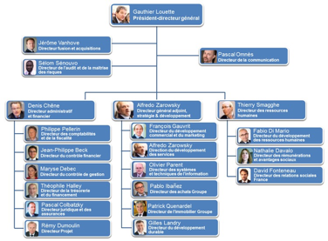

#### Zoom sur le domaine d’étude

**Departement de maintenance**

SPIE propose un contrat de maintenance multi technique adapté aux besoins de ses clients

Le département maintenance a pour mission de réaliser les opérations de maintenance, de planifier la maintenance préventive et de réaliser cette maintenance auprès de chaque utilisateur.

Il est composé du secrétariat maintenance (SECM).

**Service Systèmes d’information (et Transport)**

Les systèmes d’informations sont conçus et développés au sein du département Système d’Information par 150 personnes dont 110 permanentes et représentent 18 M€ de chiffre d’affaire. Le travail est réparti en 3 plates-formes de développement sur Lyon, Aix-en-Provence et Vallauris.

Le département Systèmes d’information effectue la conception, le développement, l’intégration, et la mise en service des systèmes automatisés de production, des systèmes de traitement de l’Information, des solutions d’administration des systèmes et des prestations associées (Garantie, Formation, Soutien après Vente).

**Service Achat**

Le Service Achats a en charge, dans une entreprise, de trouver sur le marché fournisseur les produits nécessaires à la production que ce soit comme matières premières ou composants ou comme matériels.

Le service achat a donc pour charge l’application de gestion des fournisseurs et des bons de commandes.

**Direction QSE**

La direction qualité, sureté, environnement a pour mission de veiller à la sécurisation des installations et des espaces d’exploitation sur le site et vis-à-vis de l’environnement

**Service Juridique**

Défendre les intérêts de la société dans laquelle il travaille ainsi qu’à délivrer les actes juridiques, tels que les contrats, avenants ou déclarations

**Direction Ressources Humaines**

La direction des ressources humaines recouvre l'ensemble des pratiques mises en œuvre pour administrer, mobiliser et développer les ressources humaines impliquées dans l'activité d'une organisation.

## Description du système informatique

### Applications existantes

**PeopleSoft**

Version Karim :Application centralisée avec des développements propres autour

Version Yassine : PeopleSoft est un progiciel de gestion intégré édité par l’entreprise éponyme. Ce progiciel est constitué de plusieurs modules concentrés principalement sur la gestion comptable (centralisation comptable, facturation …) et sur la gestion des ressources humaines (paie, carrière …).

Intégré au progiciel en question, PeopleTools est un outil permettant de développer des modules spécifiques pour l’ERP.

**ADA/ADM**

Gestion des achats et des moyens : toutes les commandes passent dans le système, les véhicules, la facturation interne des véhicules, l’outillage en relation avec le service achat et moyen.

**Supra**

(vieux outil) Suivi pour le responsable d’affaire (utilisé avec l’erp précédent et mis à jour) pour accéder à tout et faire ses prévisions. vision sur les commandes, sur les dépenses engagées (pas forcément facturées), heures dépensées par ses équipes (avec couts internes prédéfinis), capacité à créer des commandes, vision sur la facturation (factures des fournisseurs)

**ADV**

Administration des ventes : outil qui permet d’enregistrer les commandes et suivre tout ce qui se rapporte à la facturation

**RHI**

notes de frais : pointages des techniciens et tout employé de spie pour suivre qui a travaillé sur quelle activité, chaque semaine chaque employé fait une feuille de pointage et affecte un numéro de compte à une activité, pour avoir le suivi des heures.

Outil pas très souple, beaucoup de systèmes parallèles pour le suivi des heures , pas très convivial d’en tirer quelque chose pour le responsable affaires ou contrats pour bien suivre , décortiquer son affaire avec les différents niveau de budgets sur la main d’oeuvre (très peu utilisé)

-> macros , excel pour le suivi parallèle (solution à améliorer !).

**Clarify**

système qui enregistre les appels des clients et qui permet d’avoir une vue pour les clients à distance, sur l’ensemble des demandes effectués ainsi que leur status (résolu, en cours …), techniciens reliés à des systèmes de centre d’appel.

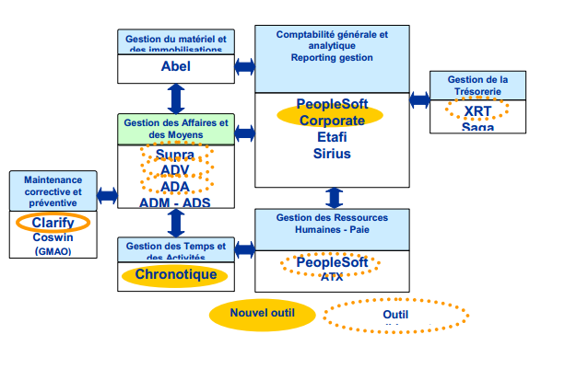

### Architecture technique

L’architecture technique de SPIE sud-est se compose d’un poste central, d’un système de radiocommunication (2Rp, 3Rp, Tetra, GPRS, GSM-R), et d’équipements embarqués : calculateur GPS, journaux lumineux, girouettes.

# Benchmarking

## Présentation ERP SAP ByD :

L’objectif de cette partie est d’étudier l’offre proposée par un ERP particulier : SAP ByD. Cette étude concernera la conformité des différents scénarios proposés par la plateforme avec le périmètre de travail défini par SPIE (à savoir les processus de maintenance et services)

SAP ByD se présente comme un ERP et BAS (Logiciel de Business Management) entièrement intégrés dans une plateforme Cloud développée par SAP AG. Cet SaaS bénéficie de tous les avantages de ce type de services Cloud : un déploiement rapide (client léger), externalisation de la maintenance et de l’hébergement ...

En termes de couts, selon les formules retenues, les prix évoluent entre 9900 et 24900 euros pour les coûts d’installation et entre 79 et 149 euros pour les licences d’utilisation (par utilisateur et par mois). Cette offre ne comprend aucun coût de maintenance, du fait que l’application fonctionne en mode hébergé.  
La simulation ci-dessous (comparant les deux solutions MySAP All In One et ByD) nous montre que, dans le meilleur des cas, le coût de SAP ByD pour 100 utilisateurs correspond à l’équivalent de 3.5 informaticiens à temps plein sur 5 ans. En choisissant SAP, les entreprises font le choix, en général, de l’abandon définitif de développements spécifiques, à forte consommation de main d’œuvre, au profit d’une informatique homogène.

*(L’hypothèse retenue est celle d’informaticiens payés sur la base de 3000 euros bruts mensuels, soit un coût annuel incluant les charges patronales de 52200 euros, source EXIA.CESI)*

|  |  |  |
| --- | --- | --- |
|  | **All In One** | **Business ByDesign** |
| Coût initial | 4000 x100, soit **400 000** € | **24900** € |
| Licences par an | 4000 x 100, soit **400 000** € | 149 x 100 x 12, soit **178 800** € |
| Support par an | 4000 x 100 x 0.22, soit 88 000 € | Néant |
| Coût total sur 3 ans | 1 864 000 € | **561 300 €** |
| Coût total sur 5 ans | 2 840 000 € | **918 900 €** |
| Coût total sur 10 ans | 5 280 000 € | **1 812 900 €** |
| Equivalent salariés par an (*) sur 3 ans | 11.90 | **3.58** |
| Equivalent salariés par an (*) sur 5 ans | 10.88 | **3.52** |
| Equivalent salariés par an (*) sur 10 ans | 10.11 | **3.47** |

Intégrés à l’offre initiale de SAP ByD, des scénarios de gestion offrent une approche globale et standard concernant les processus mis en œuvre dans les différents domaines de gestion (Comptabilité, Stock, RH …). Nous nous intéresserons plus particulièrement au scénario FIELD SERVICE & REPAIR, se rattachant à la gestion des contrats de maintenance et services.

## Présentation du Scénario Service et réparation

Le scénario de gestion Service et réparation permet à l’entreprise d’assurer des services de réparation et de maintenance sur site, au centre de services interne ou celui d’un fournisseur. Ce service propose la gestion des demandes de service, la planification des ordres de service et des activités liées, le traitement, la confirmation et la facturation des services.

Ce scénario présente des similitudes incontestables avec le processus de base établi par SPIE : il regroupe en effet les sous-processus majeurs identifiés, à savoir la réception de l’offre, la négociation avec le client, la planification de la commande, le lancement et la réalisation des services. Cependant, les deux processus diffèrent en ce qui concerne l’aboutissement de la commande, le détail des sous-processus ainsi que les intervenants sollicités lors du déroulement du scénario (celui de SPIE étant plus riche et complet).

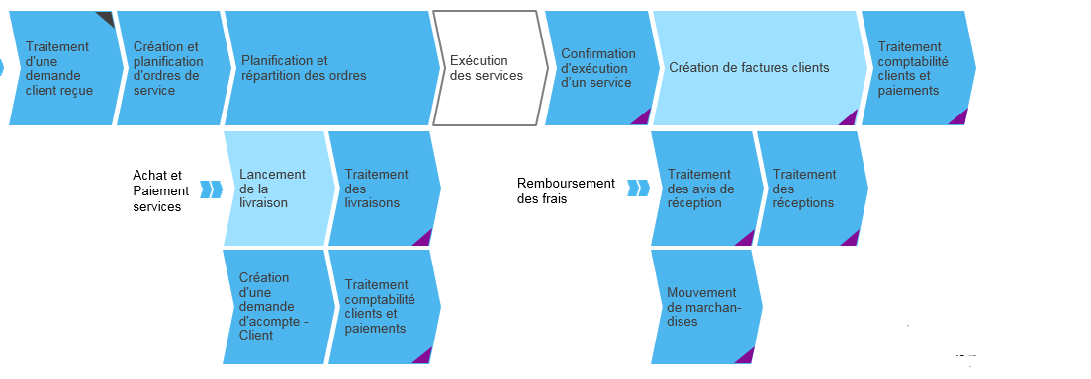De plus, ce scénario présente des avantages qui peuvent répondre aux attentes formulées par SPIE. Tout d’abord, en termes de **nomadisme,** ce processus intègre la gestion d’une solution mobile pour appareils nomades (Windows Mobile) via une solution partenaire. Ensuite, en termes de **satisfaction client**, le processus améliore ce point en intégrant une gestion des droits à garantie afin de mieux traiter les réclamations. Enfin, l’analyse et reporting intégrés permettent d’améliorer le suivi et la mise en place d’indicateurs clés utiles lors du suivi des ordres de services.

Pour conclure, cette analyse du scénario de gestion présenté par SAP ByD suggère tout naturellement des modifications organisationnelles et procédurales en vue d’intégrer cet ERP dans l’environnement de SPIE Sud-Est.

## Concurrence

Cette partie représente l'étude de l'existant externe, autrement dit, la recherche de bonnes pratiques mis en place par des organisations externes reconnues. Ces organisations peuvent être des concurrents directs à SPIE et donc occuper le même métier. Mais il est tout à fait légitime d'étudier d'autres entreprises dont le cœur de métier est différent à partir du moment où elles possèdent des processus en commun.

L’orientation de notre analyse comparative est de type benchmarking compétitif. Ce type de benchmarking consiste à comparer les produits, les services, les processus d’une entreprise avec le meilleur des concurrents présent sur le marché. Ce benchmarking est plus difficile à exécuter et exige beaucoup de savoir-faire. La difficulté essentielle ici est l'obtention d'information sur les méthodes des concurrents.

SPIE sud-est a plusieurs concurrents sur le marché à savoir principalement :

**Bouygues :** Créé en 1952 par Francis Bouygues, Bouygues est un groupe industriel diversifié, structuré par une forte culture d’entreprise et dont les métiers s’organisent autour de trois activités : la Construction avec Bouygues Construction (BTP et Energies & Services), Bouygues Immobilier et Colas (Routes), les Télécoms avec Bouygues Telecom et les Médias avec TF1.

**VINCI Construction :** Premier groupe français et acteur mondial de premier plan de la construction, [VINCI Construction](http://www.vinci-construction.com) réunit 830 sociétés consolidées et 69

000 collaborateurs dans une centaine de pays. Ses expertises s’étendent à l’ensemble des métiers du bâtiment, du génie civil, des travaux hydrauliques et des métiers de spécialités associés à la construction.

Étant donné les contraintes, notamment la difficulté d'accès aux informations utiles sur internet pour des raisons de confidentialité, nous ne pourrons pas faire une comparaison approfondie sur le fonctionnement interne des entreprises concurrentes. Il faudrait donc disposer de plus de temps et de sources d’informations autre qu’Internet pour avoir un vrai comparatif de la concurrence et obtenir des détails sur leurs processus métiers.

Par contre, une toute autre approche permettra d'obtenir des résultats équivalents en comparant l’aspect organisationnel et fonctionnel de l’entreprise THALES, le concurrent principal de SPIE.

### THALES

#### Présentation du groupe

Présent dans 56 pays et employant 67 000 collaborateurs, Thales est leader mondial des systèmes d’information critiques sur les marchés de la défense et de la sécurité, de l’aérospatial et du transport. Il existe depuis 1968, avec la naissance de Thomson-CSF.

Thalès est avant tout implanté en France avec plus de 35 000 employées. Mais de plus en plus, elle se délocalise dans d’autres pays comme l’Arabie Saoudite, l’Afrique du Sud, la Chine et bien d’autres. Thalès représente actuellement 67 000 employés à travers le monde.

#### Organisation fonctionnelle :

L’organisation de Thales repose sur 6 directions fonctionnelles, chargées d’impulser les politiques communes du Groupe.

Direction Développement international (DI)

Directeur Général : P.Sourisse

Direction de stratégie, Recherche et Technologie (DSRT)

Directeur Général : H Multon

Direction Finances et systèmes d’information (FI)

Directeur Général : P.Bouchiat

Direction Ressources Humaines (DI)

Directeur Général : J.B. Levy

Direction Opérations et Performance(OP)

Directeur Général : P. caine

Direction secrétariat Général (SG)

Directeur Général : P. Logak

#### Missions et Responsabilités des directions fonctionnelles

1) - Sécuriser l’atteinte des objectifs stratégiques du Groupe et garantir sa compétitivité :

* + - en contribuant à la définition des objectifs des unités et en contrôlant leur réalisation
    - en prenant part aux décisions majeures qui sont du ressort de la Direction Générale du Groupe
    - en veillant à l’optimisation permanente de son fonctionnement et à la réduction des risques.

2) - Concevoir, déployer et piloter le plan d’amélioration de la performance du Groupe.

3) - Assurer le pilotage des fonctions clés suivantes, en s’appuyant sur les Services Partagés Groupe correspondants, qui lui sont également rattachés:

* + - Ingénierie
    - Constitution des Offres et conduite des Projets
    - Politique Industrielle et maîtrise de la « Supply Chain » (Choix Faire/Acheter et flux physiques internes externes),
    - Achats et Compensations
    - Immobilier (infrastructures et services associés)
    - Sûreté
    - Qualité et Satisfaction Client
    - Environnement
    - Systèmes d’Information et Processus outillés

#### Les processus de fonctionnement de Thales :

Le fonctionnement de Thales repose sur les 3 processus suivants :

* Le processus de management : ce processus contient les sous processus suivants :

Définition de la stratégie

Pilotage et contrôle

Gestion des compétences

Amélioration et capitalisation

* Le processus de réalisation: ce processus contient les sous processus suivants :

Préparation et assurance du client

Achat et production

Conception et développement solution

Conduite des offres et projets

* Le processus de support : ce processus contient un seul processus

Soutenance des processus opérationnels

Les deux cartographies suivantes illustre concrètement le fonctionnement interne et l’interaction entre les différents processus du groupe Thales :

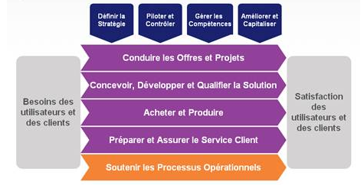

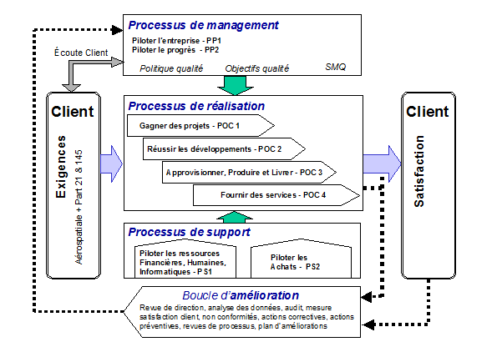

# Cible Fonctionnelle

Dans cette partie, nous détaillerons les aspects phares de la cible fonctionnelle. Cette cible permettra d’une part de combler les lacunes et dysfonctionnements identifiés dans le processus existant, et de répondre aux attentes formulées par le client d’une autre part.

Afin de mieux guider notre analyse, nous rappellerons brièvement les attentes de SPIE en matière d’amélioration du processus et du système d’informations.

*Attentes fonctionnelles :*

**A1** - Développement des procédures métier et des supports d'exploitation par les entités maintenance et services : Mise en place d’une base de connaissance sur les opérations de maintenance pour capitaliser et fournir un support aux processus de maintenance.

**A2** - Standardisation des procédures et des supports d'exploitation pour les entités exerçant le même métier sur le même secteur d'activité client : Bases de connaissance orientées secteur d’activités

**A3** - Mener tout au long du processus les analyses de risques propres à chaque métier et à chaque secteur d'activité client (définition initiale du risque de l'affaire, suivi et actualisation de l'analyse sur la durée du contrat jusqu'à l’extinction des obligations) : mise en place d’un module gestion des risques.

**A4** - Améliorer la définition des limites des interfaces avec les autres processus (définition des interactions, responsabilités, supports d'exploitation, passages obligés, ….).

**A5** - Mettre à disposition des entités de maintenance un Info centre sur l'intranet pour un accès rapide et actualisé à l'information métier et développer et encourager les échanges de services entre les entités maintenance.

**A6** - Mettre en place un tableau de bord (ensemble d’indicateurs) de suivi des contrats de maintenance et de services.

*Attentes SI :*

**SI1 -** Pour la solution standard : évoluer vers un ERP unique (SAP).

**SI2** - Pour les opérations de maintenance, souhait de saisir les événements et les comptes rendus à la source (nomadisme).

## Modèle fonctionnel

### Opportunité de contrat de service

Le but de cette phase préliminaire du processus global de gestion est d’analyser les données et le risques et de constituer une offre commerciale liée à une opportunité de contrat de service.

**Avantages de l’existant :**

* Abondance des sources d’opportunités (Commercial, Travaux réalisés, AO)
* Compte tenu de l’importance de la clientèle de SPIE (quantitativement et qualitativement), une source d’informations non négligeable est disponible afin de faciliter la prise de décision.

**Dysfonctionnements analysés :**

* Pas de dysfonctionnement notable.

**Opportunités d’amélioration :**

* (**A4**) : Définir les interfaces entre les processus annexes (commercial, réalisation de travaux et appel d’offres) avec le processus de maintenance.

**KPIs Proposés (A6):**

* OP/VAL : nombre d’opportunités validées pour la collecte de données
* OP/NEG : nombre d’opportunités non retenues.

### Offre et Revue d’offre.

Suite logique de la phase 1, ce sous processus se base sur la décision d’étudier précédemment établie afin de produire une offre constituant la base de la négociation commerciale.

**Avantages de l’existant :**

* Implication de tous les acteurs afin de produire l’offre la plus compétitive et satisfaisante possible.

**Dysfonctionnements analysés :**

* Non exploitation de la base de connaissance de SPIE afin d’accélérer le processus et de cerner au mieux les besoins du client.

**Opportunités d’amélioration :**

* (**A2**) : Mise en place et exploitation de la Base de Connaissances SA (orientées secteur d’activités) afin de standardiser les interventions de maintenance pour les clients appartenant au même SA.
* (**A3**) : Mise en place d’un module de gestion des risques (principalement après l’analyse de risques et faisabilité).

**KPIs Proposés (A6):**

* OF/VAL : nombre d’opportunités validées pour la rédaction de l’offre.
* OF/NEG : nombre d’opportunités non retenues.
* OF/DELAY : durée entre la réception de l’opportunité et la transmission de l’offre.

### Négociation Client.

Au cours de cet échange avec le client, le périmètre du projet sera éventuellement redéfini afin de mieux correspondre aux couts, délais et qualité fixés par le client.

**Avantages de l’existant :**

* Qualité de l’offre précédemment établie.

**Dysfonctionnements analysés :**

* Processus non détaillé : manque de visibilité sur la manière dont SPIE négocie ses offres avec sa clientèle.

**Opportunités d’amélioration :**

* (**A4**) Définition du processus et des acteurs.
* (**A2**) Alimentation et exploitation du module de gestion de risques (risques d’échec de la négociation, risques liés au client …)
* (**A5**) Exploitation et mise en place de l’infocentre afin de capitaliser l’information SPIE et l’exploiter en négociation.

**KPIs Proposés (A6):**

* NG/VAL : nombre de négociations validées par le client.
* NG/NEG : nombre de négociations échouées.
* NG/DELAY : durée de la négociation.

### Commande et revue de commande.

Cette phase permet d’enregistrer et de valider la commande finale acceptée par SPIE et le client.

**Avantages de l’existant :**

* Renégociation de la commande (revue) avec le client.
* Référencement des contrats avant la phase de lancement

**Dysfonctionnements analysés :**

* Absence de notion d’ordre de service (**SI1**).
* Absence d’analyse de risques dans cette phase.
* Absence de procédure explicite en cas de refus de commande définitive.

**Opportunités d’amélioration :**

* (**SI1**) Formalisation de la notion d’ordre de service dans cette phase en amont du lancement (faciliter la mise en place de SAP ByD)
* (**A5**) Exploitation de l’infocentre afin de capitaliser l’information SPIE et l’exploiter en négociation.
* (**A2**) Alimentation de la Base de Connaissances SA
* (**A3**) Exploitation du module de gestion de risques (risques d’échec de négociation).

**KPIs Proposés (A6):**

* CM/VAL : nombre de commandes validées par le client.
* CM/NEG : nombre de commandes refusées.
* CM/DELAY : durée de la négociation.

### Lancement des prestations de services et travaux

Cette phase intervient en amont de la phase de réalisation. Elle a pour but de préparer toutes les données et les prérequis nécessaires à la bonne réalisation de la prestation.

**Avantages de l’existant :**

* Nomination des responsables et porteurs du projet
* Intégration des systèmes de gestion financiers et techniques

**Dysfonctionnements analysés :**

* Absence de notion d’ordre de service (**SI1**).
* Absence d’analyse de risques dans cette phase.

**Opportunités d’amélioration :**

* (**SI1**) Formalisation de la notion d’ordre de service dans cette phase (faciliter la mise en place de SAP ByD)
* (**A5**) Exploitation de l’infocentre afin de capitaliser l’information SPIE et l’exploiter en négociation.
* (**AA**) Evolution et standardisation des règles d'ouverture de compte et de gestion des contrats pluriannuels et plus spécifiquement intégrants une phase lourde de démarrage.
* (**A2**) Alimentation de la Base de Connaissances SA
* (**A3**) Exploitation du module de gestion de risques (risques d’échec de lancement).

### Réalisation (Exécution des prestations et gestion)

La réalisation implique 3 sous-processus distincts :

• L’exécution des travaux et prestations

• Gestion de l’affaire

• Gestion des activités et reporting

**Avantages de l’existant :**

* Distinction entre la réalisation et la gestion de projet.

**Dysfonctionnements analysés :**

* Absence de détails concernant l’exécution des travaux

**Opportunités d’amélioration :**

* (**SI1**) Formalisation de la notion d’ordre de service dans cette phase (faciliter la mise en place de SAP ByD)
* (**SI2**) Intégration de ***nomadisme*** dans la réalisation des travaux (notamment grâce à SAP ByD).
* (**A5**) Exploitation de l’infocentre afin de capitaliser l’information SPIE et l’exploiter en négociation.
* (**A2**) Alimentation de la Base de Connaissances SA
* (**A3**) Exploitation du module de gestion de risques (risques d’échec de réalisation).
* (**A1**) Mise en place et alimentation de la base de connaissance concernant les opérations de maintenance.
* (**A4**) : Définir les interfaces entre les processus annexes (réalisation travaux induits) avec le processus de maintenance.

**KPIs Proposés (A6):**

* RL/AVN : nombre d’avenants identifiés.
* RL/TVIND : nombre de travaux induits.

### Evolution du contrat

Cette phase vient directement après la phase de réalisation, elle consiste à prendre en considération le Tableau de bord affaire et activités et les données comptables du système SUPRA, ainsi que les différentes orientations internes et celles du client.

**Avantages de l’existant :**

* Prise en compte de l’opportunité d’évolution.

**Dysfonctionnements analysés :**

* Absence de détails concernant les critères de décision.
* Absence d’analyse de risque.

**Opportunités d’amélioration :**

* (**SI1**) Formalisation de la notion d’ordre de service dans cette phase (faciliter la mise en place de SAP ByD)
* (**A5**) Exploitation de l’infocentre afin de capitaliser l’information SPIE.
* (**A2**) Alimentation de la Base de Connaissances SA
* (**A3**) Exploitation du module de gestion de risques.

**KPIs Proposés (A6):**

* EV/CTR : nombre d’évolutions de contrat.

### Solde de l’affaire et du contrat

Cette phase débute par l’élaboration d’une revue de fin d’affaire et plan d’action par une commission constituée de (RAM , MAR , GEST ) . Cette phase fera appel à une deuxième phase qui consiste à solder les prestations et travaux achevés tout en reposant sur les listes des écarts constatées par le client et bien évidemment sur le plan d’action.

**Avantages de l’existant :**

* Traitement des écarts.
* Gestion de garantie

**Dysfonctionnements analysés :**

* Absence de gestion de la facturation.
* Absence d’analyse de risque.

**Opportunités d’amélioration :**

* (**SI1**) Mis en place du processus de facturation (par SAP ByD).
* (**A5**) Exploitation de l’infocentre afin de capitaliser l’information SPIE.
* (**A2**) Alimentation de la Base de Connaissances SA
* (**A3**) Exploitation du module de gestion de risques.

**KPIs Proposés (A6):**

* SLD/ECT : nombre d’écarts constatés.

## Cas d’utilisation

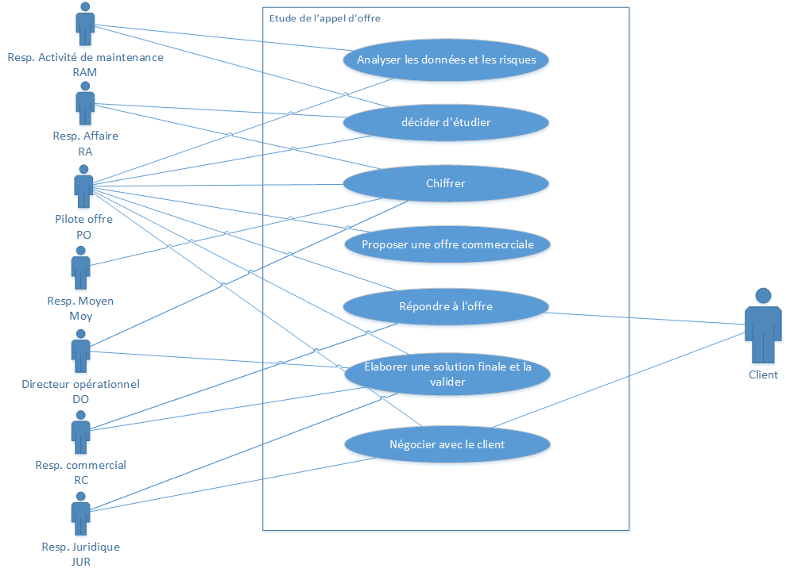

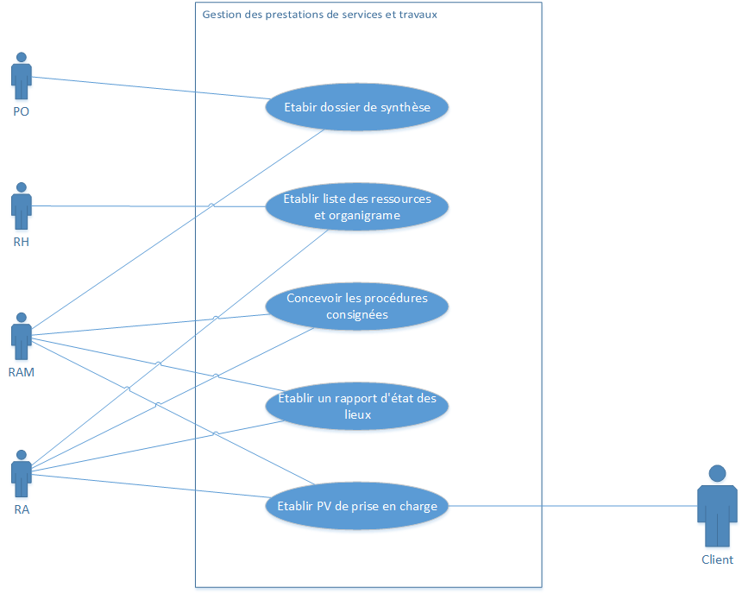

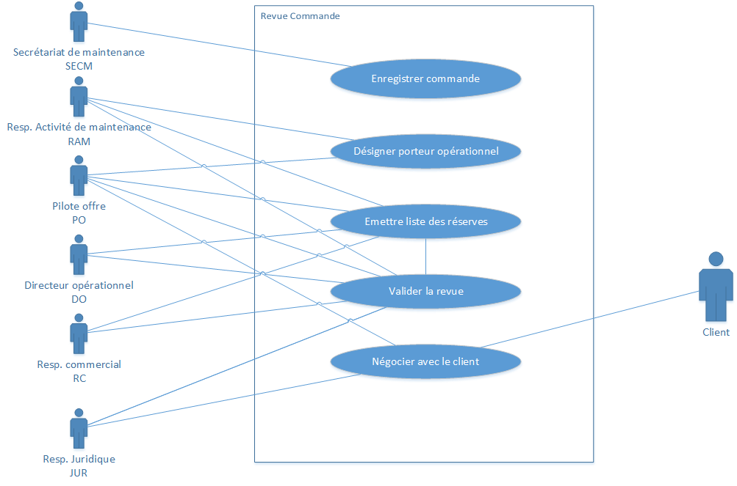

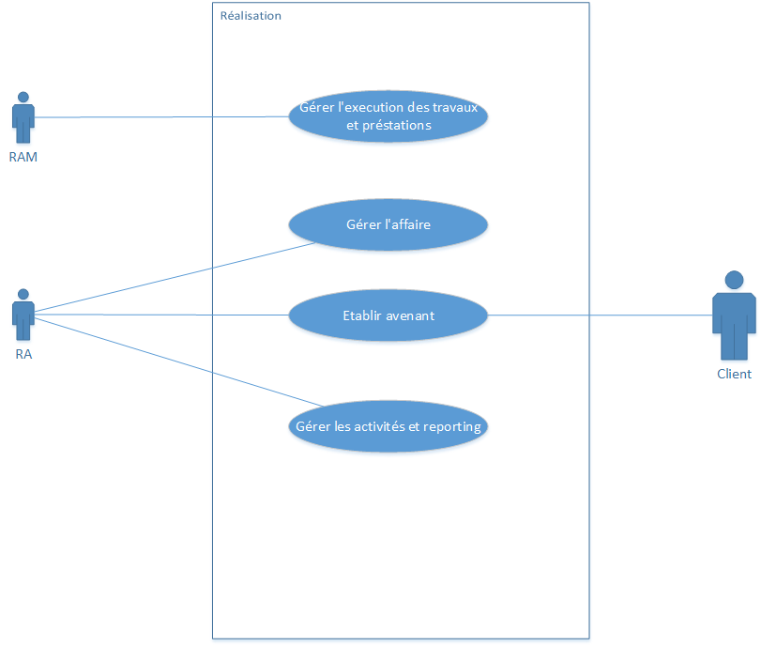

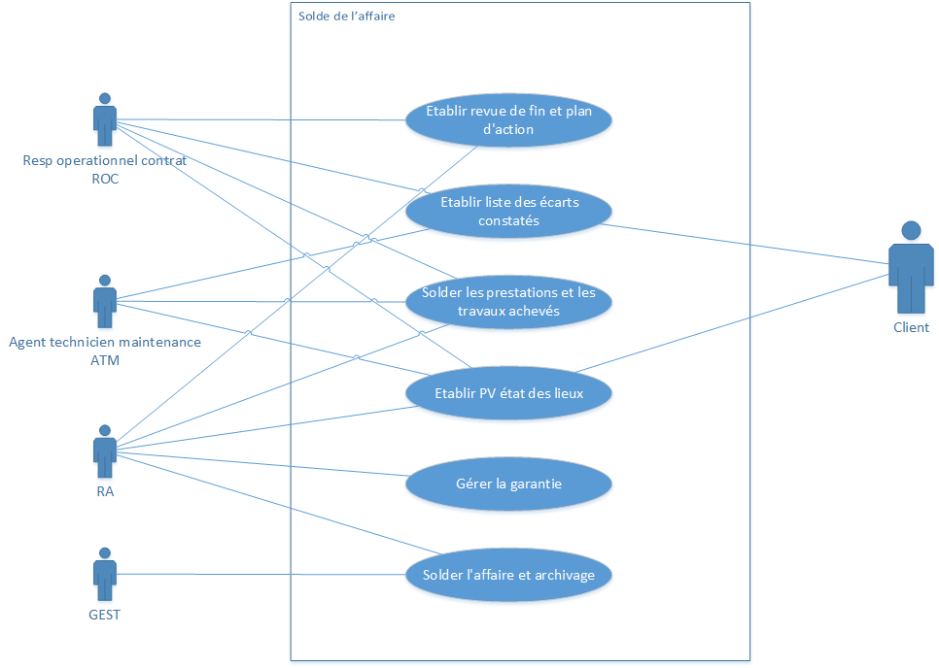

# Axes d’améliorations

**FIN DU DOCUMENT**